**PEMROGRAMAN JARINGAN**

**Jobsheet Minggu-1: KONSEP JARINGAN**



**Oleh :**

**Nama : Rhezaldi Irnantyo Irawan**

**Kelas : TI-3E**

**NIM : 1841720164**

**PROGRAM STUDI TEKNIK INFORMATIKA**

**JURUSAN TEKNOLOGI INFORMASI**

**POLITEKNIK NEGERI MALANG**

1. Langkah – Langkah Praktikum

Pada praktikum kali ini, untuk mengingatkan kembali konsep jaringan ikuti

langkah-langkah berikut:

1. Lakukan instalasi Paket Tracer.

* Melakukan ekstrak pada file rar

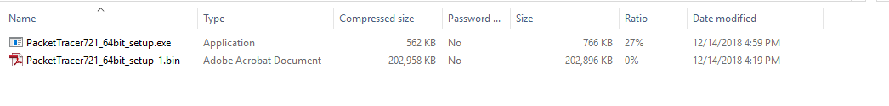

* Hasil dari ekstrak

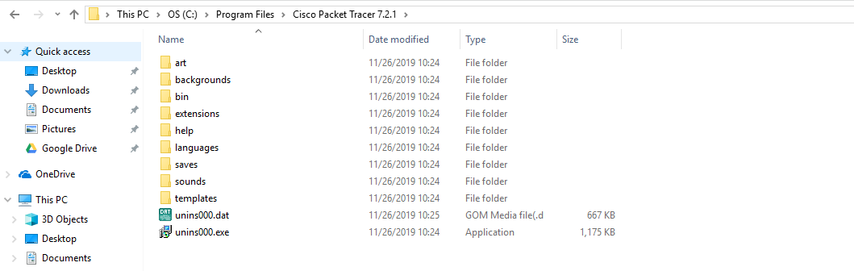

* Buka software Cisco Packet Tracer

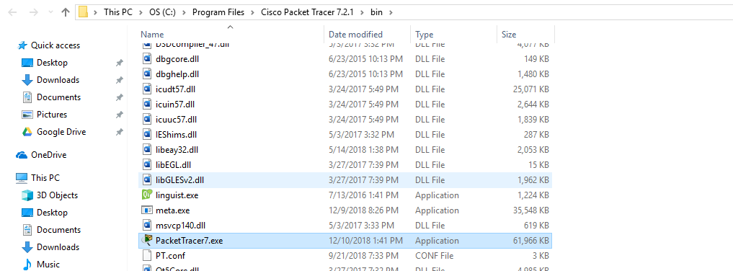

1. Buatlah topopogi jaringan seperti berikut:

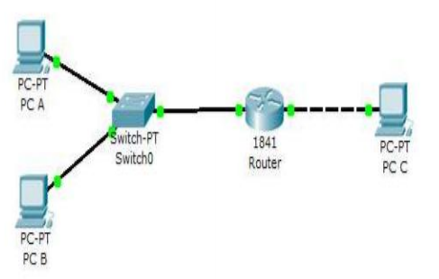

* Hasil Topologi jaringan saya

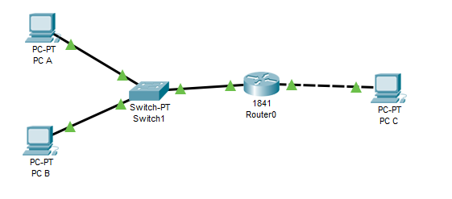

1. Tugas

Untuk mengingat kembali konsep jaringan komputer maka kerjakanlah beberapa soal

berikut berdasarkan jaringan yang Anda buat dalam langkah praktikum di atas!

1. Ada berapa jaringankah yang ada pada diagram jaringan di atas ?

= Terdapat 2 Jaringan pada Topografi di atas

1. Perlukah router diberi konfigurasi routing agar jaringan-jaringan yang terkoneksi langsung dengan dirinya bisa saling berkomunikasi? Sebutkan alasannya!

= Diperlukan, karena gateaway jaringan 1 dan jaringan 2 belum terhubung, jadi untuk menghubungkan antara jaringan 1 dan jaringan 2 menggunakan perintah routing gateaway kedua jaringan tersebut.

1. Untuk masing-masing host (PC A, PC B & PC C ), berikan alokasi pengalamatan agar diagram jaringan di atas bisa saling berkomunikasi. Dengan format :

PC A :

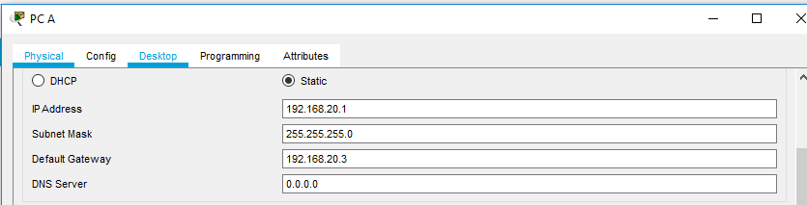

IP address : 192.168.20.1

Subnet mask : 255.255.255.0

Gateway : 192.168.20.3

Network ID : 192.168.20.0

PC B :

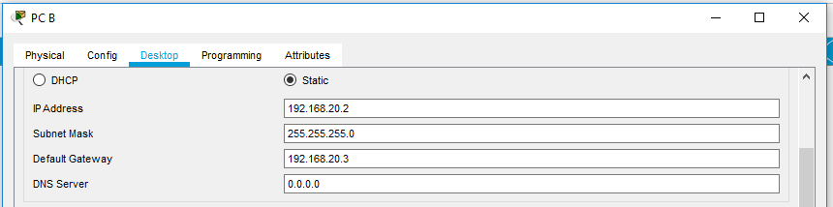

IP address : 192.168.20.2

Subnet mask : 255.255.255.0

Gateway : 192.168.20.3

Network ID : 192.168.20.0

PC C :

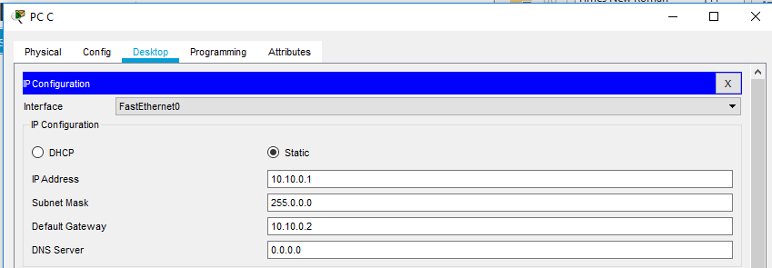

IP address : 10.10.0.1

Subnet mask : 255.0.0.0

Gateway : 10.10.0.2

Network ID : 10.10.0.1

1. Berikan konfigurasi pengalamatan untuk masing-masing interface fastethernet Router, dengan asumsi fastEthernet 0/0 terhubung ke switch, dan fastEthernet 0/1 terhubung langsung ke PC C.

**Router fastEthernet 0/0 :**

* Ip Address : 192.168.20.3
* Subnet mask : 255.255.255.0

**Router fastEthernet 0/1 :**

* IP Address : 10.10.0.2
* Subnet mask : 255.0.0.0

1. Kabel jenis bagaimanakah yang digunakan untuk menghubungkan masingmasing perangkat pada diagram jaringan di atas ? (Straight, Cross atau Rollover)

* PC A – Switch : Straight
* PC B - Switch : Straight
* Switch – Router : Straight
* Router – PC C : Cross Over

1. Perintah apakah yang dapat digunakan untuk mengecek koneksi antar host yang ada ?

= Perintah dengan menggunakan Command Prompt

* Ping Ip Address PC A ke PC C

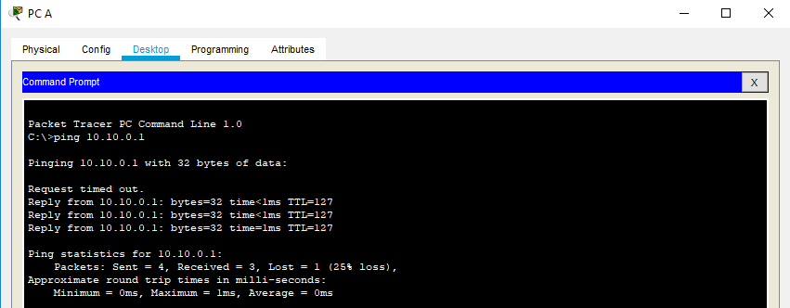

PC A Berhasil mengirim sinyal atau ping kepada PC C

* Ping Ip Address PC B ke PC C

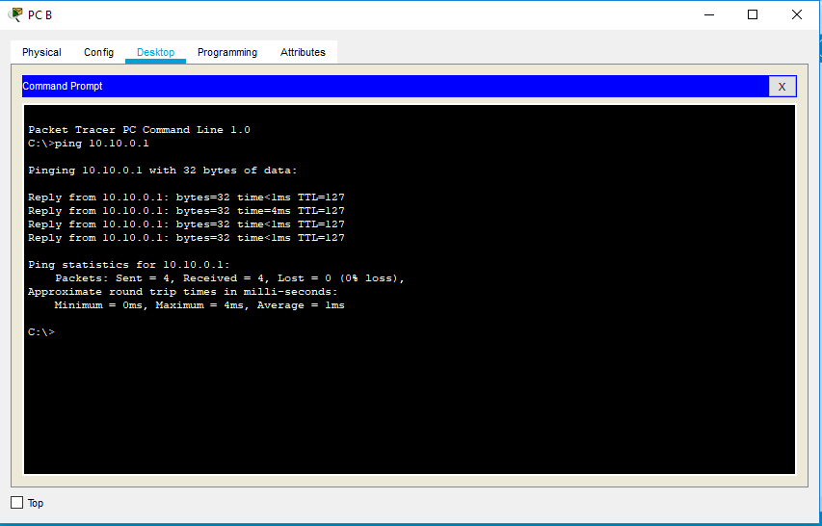

PC B Berhasil mengirim sinyal atau ping kepada PC C

* Ping Ip Address PC C ke PC B

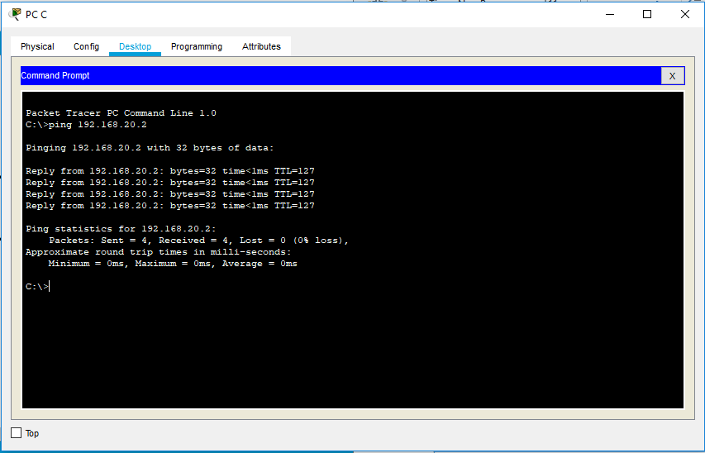

PC C Berhasil mengirim sinyal atau ping kepada PC B

* Ping Ip Address PC C ke PC A

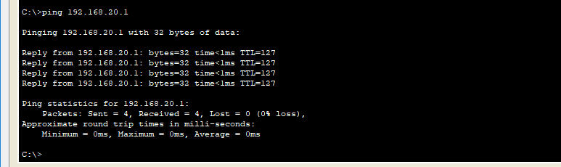

PC C Berhasil mengirim sinyal atau ping kepada PC A